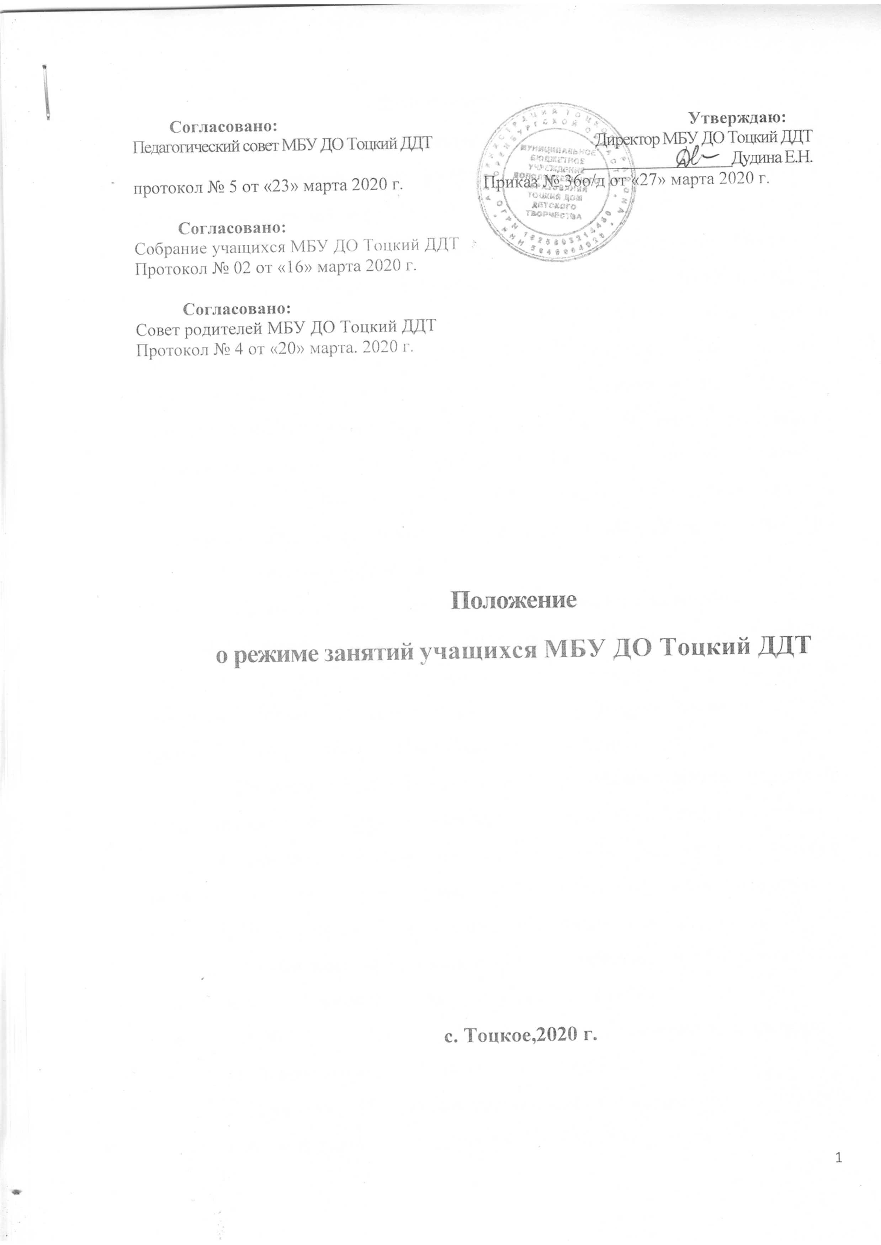
I. Общие положения

1. Положение о режиме занятий учащихся (далее - Положение) разработано в соответствии с Конвенцией ООН о правах ребёнка, Декларацией прав ребенка, Конституцией РФ от 12.12.1993 г., Федеральным Законом «Об основных гарантиях прав ребёнка в Российской Федерации» от 24.07.1998г. № 124-ФЗ (с изменениями от 20.07.2000 г. № 103-ФЗ), с ч.2. ст. 30 Федерального закона от 29.12.2012 г. № 273-ФЗ «Об образовании в Российской Федерации», СанПиН 2.4.4.3172-14, Концепцией развития дополнительного образования, утверждённой распоряжением Правительства Российской Федерации от 04.09.2014 г. № 1726-р, Приказом Министерства просвещения России от 09.11.2018 г. № 196 «Об утверждении Порядка организации и осуществления образовательной деятельности по дополнительным общеобразовательным программам», Уставом МБУ ДО Тоцкий Дом детского творчества.
1.2. Настоящее Положение устанавливает режим занятий учащихся в МБУ ДО Тоцкий ДДТ (далее - учреждение). Режим занятий учащихся действует в течение учебного года. Временное изменение режима занятий возможно только в соответствии с санитарно-эпидемиологическими правилами и нормативами, на основании приказа директора.
1.3. Настоящее положение регламентирует режим занятий учащихся в период организации образовательного процесса, каникул, летнего отдыха.
1.4. Настоящее положение предусматривает возможность выбора режима и темпа освоения, дополнительных общеразвивающих общеобразовательных программ (далее - образовательная программа).
1.5. Режим занятий строится с учетом возрастных и индивидуальных способностей учащихся на основании СанПиНа 2.4.4.4.3172-14, утверждённый постановлением Главного государственного санитарного врача Российской Федерации от 04.07.2014 г. № 41.
1.6. Настоящее Положение рассмотрено на педагогическом совете, утверждено директором учреждения с учетом мнения учащихся и родителей с целью создания благоприятного режима для успешного обучения учащихся.
1.7. Положение размещается на информационном стенде учреждения.
1.8. При приёме учащихся в учреждение администрация обязана ознакомить учащихся и их родителей (лиц их заменяющих) с содержанием Положения.
II.Режим занятий учащихся
2.1. Режим занятий учащихся устанавливается в соответствии с дополнительной общеразвивающей общеобразовательной программой по направлениям: техническое, художественное, естественнонаучное, физкультурно-спортивное, туристско-краеведческое, социально-педагогическое;
2.2. Занятия в объединениях проводятся по группам, подгруппам, индивидуально, или всем составом объединения по дополнительным общеразвивающим общеобразовательным программам.
2.3. Режим и кратность занятий учащихся зависит от направленности и профиля программы (см. Таблица № 1)
Таблица № 1
№  п/п | Направленность объединения | Число занятий | Число и продолжительность занятий в день
1 | Техническая | 2-3 | 2 по 45минут
1.1. | Объединения с использованием компьютерной техники | 1-3 | 2 по 30 мин, для детей в возрасте до 10 лет
2 | Художественная | 2-3 | 2-3 по 45 минут
2.1. | Объединения изобразительного и декоративно-прикладного искусства | 2-3 | 2-4 по 45 минут
2.2. | Музыкальные и вокальные объединения | 2-3 | 2-3 по 45 мин (групповые занятия)  30-45 мин (индивидуальные занятия)
2.3. | Хоровые объединения | 2-4 | 2-3 по 45 мин
2.4. | Оркестровые объединения | 2-3 | 30-45 (индивидуальные занятия)  Репетиция до 4-х часов с внутренним перерывом 20-25 мин
2.5. | Хореографические объединения | 2-4 | 2 по 30 мин, для детей в возрасте до 8 лет;  2 по 45 мин. Для остальных учащихся
3 | Туристско - краеведческая | 2-4; 1-2 похода или занятия на местности в месяц | 2-4 по 45 мин  Занятия на местности или поход до 8 часов.
4. | Естественнонаучная | 1-3 | 2-3 по 45 мин занятия на местности до 8 ч.
5. | Физкультурно-спортивная
5.1. | Занятия по дополнительным общеразвивающим программам в области физической культуры и спорта | 2-3 | 1 по 45 мин для детей в возрасте до 8 лет;  2 по 45 мин для остальных учащихся.
5.2. | Спортивно-оздоровительные группы кроме командных игровых и технических видов спорта) | 2-3 | 1 по 45 мин, для детей в возрасте до 8 лет;  2 по 45 мин для остальных учащихся.
5.3. | Спортивно-оздоровительные группы в командно-игровых видах спорта | 2-3 | 2 по 45 минут;
5.4. | Спортивно-оздоровительные группы в технических видах спорта | 2-3 | 2 по 45 минут
6 | Культурологическая | 1-2 | 1-2 по 45 мин
6.1. | Тележурналистика | 2 | 2-3 по 45 мин
7. | Военно-патриотическая | 2-4 | 1-3 по 45 минут  Занятия на местности до 8 часов
8. | Социально-педагогическая | 1-2 | 1-3 по 45 минут
8.1. | Предшкольное развитие | 2-3 | 1-4 по 30 минут
8.2. | Дети с оппозиционно вызывающим расстройством (ОВР) | 2-4 | 1-2 по 45 минут

2.4. Продолжительность одного занятия в объединениях:
- предшкольного развития устанавливается, для детей 5 лет - 25 минут, для детей 6 лет - 30 минут;
2.5. Занятия в учреждении начинаются не ранее 08.00 утра и заканчиваются не позднее 20.00 часов. Для учащихся в возрасте от 16 до 18 лет допускается окончание занятий в 21.00.
2.6. Режим занятий в учреждении при наличии двух смен предполагает перерыв между сменами не менее 30 минут, для влажной уборки, проветривания помещения.
2.7. Продолжительность занятий учащихся в учебные дни – не более 3 - х академических часов в день, в выходные и каникулярные дни не более 4 академических часов в день.
После 30-45 минут теоретических занятий организуется перерыв длительностью не менее 10 минут.
2.8. Режим занятий с использованием компьютерной техники организуются в соответствии с гигиеническими требованиями к персональным электро-вычислительным машинам и организации работы.
2.9. Режим занятий при непрерывном использовании интерактивной доски для детей 7 - 9 лет не более 20 минут, старше 9 лет – не более 30 минут.
2.10. Режим занятий предусматривающие трудовую деятельность, организуются и проводятся в соответствии с санитарно-эпидемиологическими требованиями к безопасности условий труда работников, не достигших 18 лет.
2.11. Режим занятий объединения согласуется педагогом с администрацией учреждения в соответствии с санитарно-гигиеническими нормами и учетом создания наиболее благоприятного режима труда и отдыха детей, пожеланий родителей, возрастных особенностей учащихся и утверждается директором ДДТ.
2.12. Режим занятий творческих объединений начинает функционировать 1 сентября и заканчивается 31 мая. Продолжительность учебного года составляет 36 недель.
2.13. С 01 июня по 31 августа учреждение переходит на летний режим работы, в период которого ТО могут продолжить свою деятельность, если это предусмотрено дополнительной общеобразовательной общеразвивающей программой.
2.14. Учреждение может открывать в установленном порядке лагеря дневного пребывания, в рамках которых может создавать ТО с постоянными и переменными составами учащихся, реализующие дополнительные общеобразовательные - общеразвивающие и досуговые программы.
3.5. В период (осенних, зимних, весенних, летних) каникул режим занятий ТО может осуществляться по специальному плану, утвержденному директором учреждения.
С содержанием Положения ознакомлены:
№  п/п | Фамилия имя отчество | Дата ознакомления и согласования | Роспись

